Saldus vidusskolas notikums

**“Skolas sirds cilvēks”**

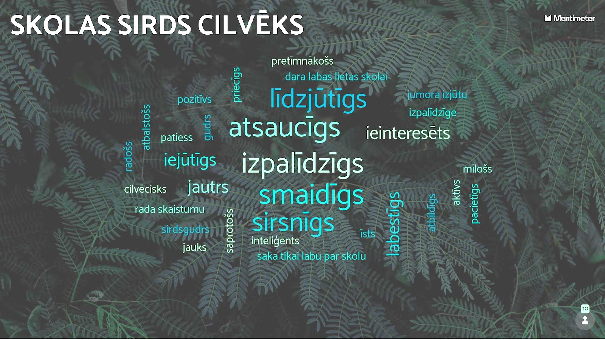

**Mērķis**: pamanīt, apzināt un pieteikt skolas līdzcilvēkus nominācijai “Skolas sirds cilvēks”

**Uzdevumi:**

* Rosināt skolēnu radošo pašizteiksmi•
* Iesaistīt skolēnus skolas līdzcilvēku iekšējās pasaules iepazīšanā un vērtību apzināšanā;
* **rosināt skolēnus iepazīt skolas līdzcilvēkus un viņu vērtības**
* Veicināt pozitīvu skolas mikroklimata veidošanos.

**Dalībnieki**: 1.-12.klašu skolēni

**Pieteikuma iesniegšana**:

* Individuāls pieteikums jebkādā radošā formā, kas apliecina nominanta atbilstību nominācijai;
* no 14. līdz 18. februārim LS skolotājai Ilzei Barisai 409.kab vai skolotāju istabas kastītē, MS skolotājai Initai Rullei

**Pieteikuma noformēšana**:

* A4 formāts
* Rokrakstā
* Autora vārds lapas otrā pusē

**Rezultātu paziņošana:**

25.februārī, publicējot skolas mājas lapā un sociālo tīklu kontos.